Работа над проектом продолжается

24 марта 2012 года группа учеников МБОУ ООШ с. Саполга в рамках реализации проекта «Обучение через предпринимательство» посетила предприятие компании-ментора, которым является ООО ПК «Сердоба».
Учащимися 8-9 классов в течение учебного года был разработан предпринимательский проект «Черная, иль красная, все равно прекрасная» - выращивание и реализация ягод черной и красной смородины.
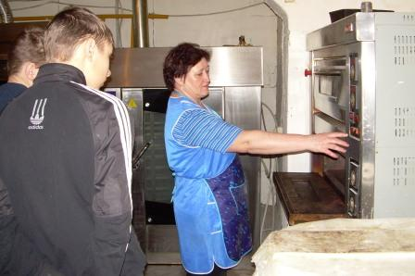
Технологи этого предприятия показали в работе и рассказали о том, какое оборудование имеется на предприятии. Реализация проекта предполагает использование этого оборудования, в частности морозильников, для заморозки ягод красной и черной смородины, с последующей их реализацией.
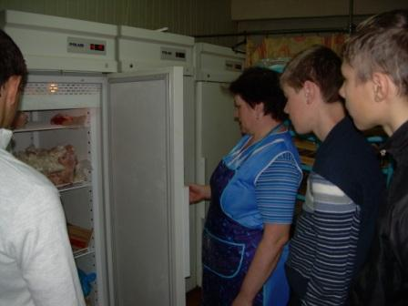
Технологами этой компании было сделано предложение, использовать ягоды черной и красной смородины для начинки пирогов, пирожков и другой продукции.
Ребята с большим интересом слушали рассказ технолога, рассматривали оборудование в работе, задавали вопросы.
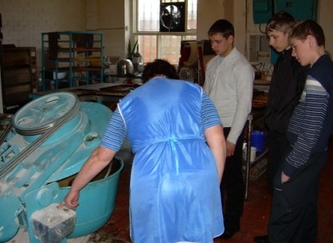
Были показаны образцы пластиковых контейнеров, в которых по совету технологов удобнее и выгоднее хранить, замораживать и реализовывать ягоды смородины.

Руководитель проекта Колесников Н.Ф.

